Предмет |  | Алгебра и начала анализа
ФИО педагога : |  |  |  | Школа :
Раздел 7. ПОКАЗАТЕЛЬНЫЕ И ЛОГАРИФМИЧЕСКИЕ УРАВНЕНИЯ И НЕРАВЕНСТВА.
Дата :
Класс 11 емн
№ 99
Тема урока |  | Показательные неравенства
Цели обучения по учебной программе |  |  | 11.2.2.10. Уметь решать показа тельные неравенства и их системы.
Цели урока | Учащиеся смогут:  - применять теоретические знания на практике и для решения показательных неравенств,  - решать простейшие неравенства и системы
Ресурс
Ход урока
Этапы урока  время | Действие педагога | Действие ученика | оценивание | ресурс
Начало урока  5 мин | 1) Психологический настрой  «Я дарю вам улыбку, чтобы…»  2) повторить свойства показательных неравенств  3) установи соответствие  Ответы  1-В  2-С  3-A  4-D  5-F  6-B  7-E  Дескриптор  Верно находит решение неравенства | 1)отвечают 3-4 ученика  2) выборочно  3) выполняют все  Взаимопроверка по презентации | ФО  Похвала учителя  3 балла за все правильные ответы  2 балла за 5-6 правильных ответа  1 балл за 3-4 правильных ответа | Презентация
Середина урока  8 мин  Закрепление ЗУН  7 мин  ФО  17 мин | Изучение нового материала  Показательные неравенства, приводимые к квадратным или требующие введения новой переменной  Решите неравенство: $5^{2x+1}≤5^{x}+4$  Решение.  Перепишем неравенство в виде:  $$5∙5^{2x}-5^{x}-4≤0$$  Сделаем замену $t=5^{x}$  $$5t^{2}-t-4≤0$$  Решения полученного квадратного неравенства $-\frac{4}{5}≤t≤1$  Произведем обратную замену  $$\left\{\begin{aligned}5^{x}≥-\frac{4}{5} \\ 5^{x}≤1\end{aligned}\right.$$  Заметим, что первое неравенство выполнено при всех значениях $x$ (поскольку функция $y=5^{x}$ принимает только положительные значения). Решения неравенства системы – множество $x≤0$  Ответ: $(-∞;0]$  Самостоятельная работа  Решите показательные неравенства  - ${25}^{x}≤6∙5^{x}-5$  - $9^{x}-3^{x}-6>0$  - $4^{-x+0.5}-7∙2^{-x}-4<0$  - $5^{2x+1}>5^{x}+4$  - $2^{x}+11∙2^{0.5x}<26$  - $3^{x+2}+9^{x+1}-810>0$  - $\left\{\begin{aligned}5^{х}>25, \\ {\left(\frac{1}{3}\right)}^{х-8}<\frac{1}{27}.\end{aligned}\right.$  Ответы:  - $\left[0;1\right]$  - $\left(1;∞\right)$  - $\left(-2;∞\right)$  - $\left(0;∞\right)$  - $\left(-∞;2\right)$  - $\left(2;∞\right)$  - $\left(11;∞\right)$ | Изучают методы решения показательных неравенств  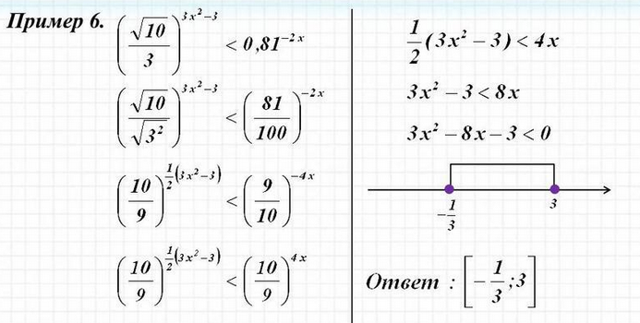  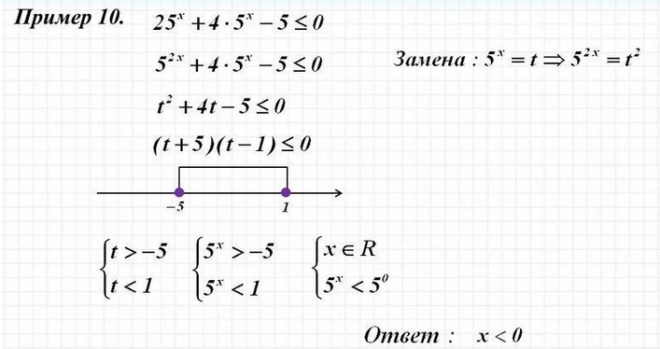  Комментированное решение у доски  Решают самостоятельную работу  Дескриптор  Верно находит решение неравенства  Обратная связь  - Какие свойства показательной функции применяли при вычислении?  - Какие ещё знания понадобились для выполнения задания?  - Что является наиболее сложным? Почему? | Поощрение – похвала учителя «Молодцы»  Поощрение – похвала учителя «Молодцы»  ФО  За каждое верно решенное задание  1 балл | Презентация  Приложение 1  Презентация
Конец урока  3 мин мин | Рефлексия. | Отвечают на вопросы  - Чему мы учились на уроке? (………)  - Что узнали нового? ( ……….)  - Что было ценным на уроке? (…………….)  - Насколько я сегодня был успешен? (…………..)  - Счастлив ли я?

